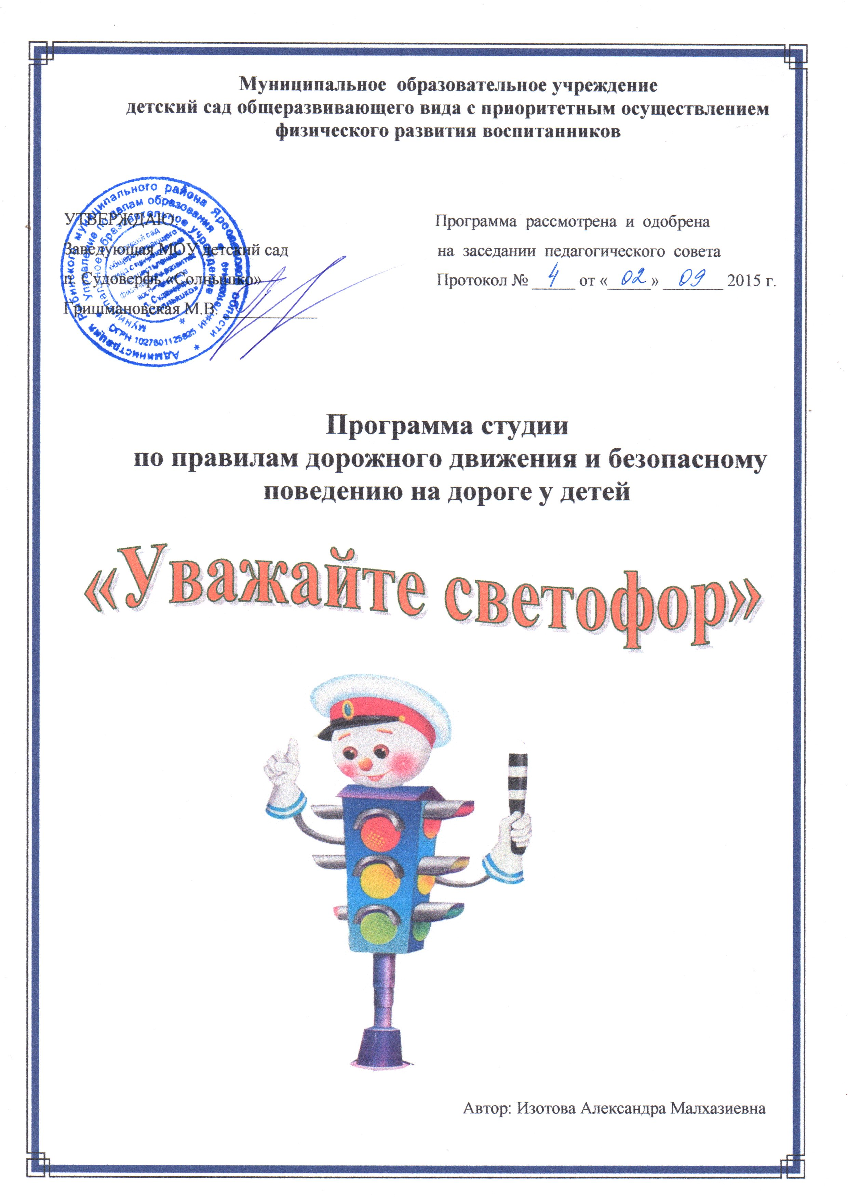
Пояснительная записка

Данная программа разработана в силу особой актуальности проблемы обеспечения безопасности дошкольников на дорогах и улицах города, поселка. Ежегодно на дорогах городов нашей страны совершаются сотни дорожно-транспортных происшествий, в результате которых десятки детей погибают, сотни получают ранения и травмы. Именно поэтому дорожно-транспортный травматизм остается приоритетной проблемой общества, требующей решения, при всеобщем участии и самыми эффективными методами. Первым учителем, который может помочь обществу решить эту проблему должен стать педагог и родители. Но, как правило, родители не всегда знают правила дорожного движения или не всегда выполняют их, имеют смутное представление о проблеме детского дорожно-транспортного травматизма. Правила дорожного движения едины для всех: детей и взрослых. К сожалению, они написаны «взрослым» языком без всякого расчета на детей. Поэтому главная задача воспитателей и родителей – доступно разъяснить правила ребенку, а при выборе формы обучения донести до детей смысл опасности несоблюдения правил, при этом, не исказив их содержания. Только совместными усилиями воспитателей и родителей, используя их знания, терпение и такт, возможно, научить наших детей навыкам безопасного общения со сложным миром перехода улиц и дорог.

Цель программы:
Создание в ДОУ условий, оптимально обеспечивающих процесс обучения дошкольников правилам дорожного движения и формирование у них необходимых умений и навыков, выработка положительных, устойчивых привычек безопасного поведения на улицах поселка.

Задачи программы:
1.Освоение детьми практических навыков поведения в различных ситуациях дорожного движения через систему обучающих занятий, игр, тренингов.
2.Организация предметно-развивающей среды ДОУ по проблеме.
3. Активизация пропагандистской деятельности среди родителей воспитанников ДОУ по правилам дорожного движения и безопасному поведению на дороге.
4. Повышение профессиональной компетентности педагогов в области обучения дошкольников правилам дорожного движения.
5.Разработка комплекса мероприятий по формированию у детей навыков безопасного поведения на дороге.
6. Обеспечение консультативной помощи родителям по соблюдению правил поведения на улицах и дорогах с целью повышения ответственности за безопасность и жизнь детей.

Принципы организации образовательного процесса:
- Последовательности – любая новая ступень в обучении ребёнка опирается на уже освоенное в предыдущем.
- Наглядности - дети должны сами все увидеть, услышать, потрогать и тем самым реализовать стремление к познанию.
- Деятельности - включение ребёнка в игровую, познавательную, поисковую деятельность с целью стимулирования активной жизненной позиции.
- Интеграции - интегративность всех видов детской деятельности, реализующихся в образовательном процессе.
- Дифференцированного подхода - решаются задачи эффективной педагогической помощи детям в совершенствовании их личности, способствует созданию специальных педагогических ситуаций, помогающих раскрыть психофизические, личностные способности и возможности воспитанников.
- Возрастной адресности - одно и то же содержание используется для работы в разных группах с усложнением соответствующим возрастным особенностям детей.
- Преемственности взаимодействия с ребёнком в условиях дошкольного учреждения и семьи - ничто не убеждает лучше примера родителей.

Методы и технологии, применяемые в работе с детьми:
- Интерактивный метод обучения.
- Моделирование опасных и безопасных дорожных ситуаций.
- Личностно-ориентированная технология.
- Технология игрового обучения.
- Метод наблюдения и беседы.

Ожидаемые результаты
- Овладение базовыми правилами поведения на дороге;
- Анализ готовности решать дорожно-транспортные ситуации;
- Формирование у детей самостоятельности и ответственности в действиях на дороге;
- Развитие творческих способностей;
- Формирование устойчивого познавательного интереса.
- Формирование культуры поведения в процессе общения с дорогой;
- Привитие устойчивых навыков безопасного поведения в любой дорожной ситуации.
- Формирование сознательного отношения к своим и чужим поступкам;
- Развитие отрицательного отношения к нарушениям ПДД.

Формы подведения итогов реализации дополнительной образовательной программы:
- Диагностика знаний, умений и навыков детей по ПДД в конце учебного года
- Выставки рисунков, поделок, творческих работ, атрибутов
- Участие в соревнованиях.

План работы студии
с детьми старшего возраста

Сентябрь
- «Что такое дорога» - закрепить знания детей о дороге.
- Рассматривание иллюстраций на тему «Улица города», «Улица поселка»
- Чтение рассказа Б.С. Житкова «Как в Москве на улицах»
- Подвижная игра «Цветные автомобили».
- Рисование красками «Дорога» - учить рисовать красками, оставляя часть не закрашенной (переход). Материал: простой карандаш.

Октябрь
- Виды транспорта – расширять знания детей о видах транспорта, используя плакаты с изображением различных видов транспорта.
- Работа с альбомом «Безопасность на дорогах» - учить детей находить грузовой, пассажирский транспорт, закрашивать изображение мелками, добиваться аккуратности выполнения работы.
- Экскурсия к проезжей части дороги – знакомство детей с различным видом транспорта.

Ноябрь
- Чтение рассказа Б.Житкова «Светофор»
- Подвижная игра «Найди свой цвет»
- Аппликация «Светофор – наш друг».
- В группе организовать сюжетно-ролевую игру «Едем на машине», внести модель светофора.
- Расширять знания детей о специальном транспорте (пожарная машина, скорая помощь, милиция). Выучить с детьми номера телефонов, по которым можно вызвать специальные службы.

Декабрь
- Экскурсия к проезжей части дороги, рассматривание дорожных знаков.
- Рассматривание макетов дорожных знаков.
- Рисование знаков по выбору детей.
- Выставка детских работ «Эти знаки мы знаем».
- Чтение стихов о знаках дорожного движения.

Январь
- «Вот и зима пришла» - рассматривание плакатов на тему «Осторожно – гололед», «Внимание идет снег» «Пасмурный день».
- Подвижная игра – эстафета «Кто скорей пройдет свой путь».
- Разучивание стихотворения «Разрешается – запрещается»
- Лепка различных видов специального транспорта по выбору детей.

Февраль
- «Мы – пассажиры» - работа с альбомом.
- «Едем в автобусе» - составление рассказа по серии картин «Автобус» - уточнить правила поведения в общественном транспорте.
- Конструирование с элементами аппликации «Наш автобус» - продолжать учить детей вырезать округлые формы.
- Игра «Мы – пассажиры».

Март
- «Кто такой регулировщик» - расширять знания детей.
- Рассматривание плаката «Регулировщик на посту» - отметить, какой сигнал регулировщика соответствует зеленому цвету светофора.
- Подвижная игра «Машины на проезжей части»
- Дидактическая игра «Составь транспорт из геометрических фигур».

Апрель
- Экскурсия в школу – закрепить правила дорожного движения.
- Работа с макетом поселка – учить ориентироваться по макету.
- Рисование «Моя улица». Материал: карандаши, краски, простой карандаш.

Май
- «Мой друг – велосипед» - закрепить правила катания на велосипедах.
- Рассматривание дорожных знаков «Велосипедная дорожка», «Велосипедной дорожки нет».
- Чтение стихов и загадывание загадок о велосипеде.
- Чтение «Законы улиц и дорог» И.Серебрякова.
- Аппликация «Я еду на велосипеде» - учить детей вырезать предметы округлых форм.

Литература:
1. Скоролупова О.А. Правила и безопасность дорожного движения. – Москва, 2004.
2. Романова Е.А., Малюшкина А.Б. Правила дорожного движения для детей дошкольного возраста. – Москва, 2005.
3. Маландин И.Р. Внимание, дети. – Москва «Педагогика», 1975.
4. Маркин Н.И., Денисов М.Н. Пешеходы – вездеходы. – Пособие для детей - Москва, 2006.
5. Азбука пешехода. Правила движения любят уважения. – Москва, 2007.
6. Маркин Н.И., Денисов М.Н. Что мы видим. – Пособие для детей. – Москва, 2006.
7. Хрестоматия по детской литературе.
8. Стеркина Р.Б., Маханева М.Д. Безопасность на улицах города. – Альбом и методическое пособие, 1997.

